**­­**

**ОТЧЕТ**по учебной практике  
ПМ.07 СОАДМИНИСТРИРОВАНИЕ БАЗ ДАННЫХ И СЕРВЕРОВ  
Специальность 09.02.07 Информационные системы и программирование

Выполнил  
студент гр. 494 __________ А.А. Марков

Оценка _______________________

Преподаватели УП __________ А.В. Муравьев

**Оглавление**

Введение 3

Общие положения 4

Цели аудита 4

Методика проведения аудита 4

Анализ результатов внутреннего аудита 6

План аудита 6

1.1 Цели аудита 14

1.2 Методика проведения внутреннего аудита 14

1.3 Анализ результатов внутреннего аудита 15

1.4 Замечания, проблемы и пути их решения 16

Вывод 18

# Введение

В области инженерии программного обеспечения (ПО) актуальными являются

проблемы оценки качества программного обеспечения. Одним из важных способов

улучшения качества программного обеспечения в соответствии с требованиями

пользователей программной продукции является ее стандартизация и аттестация

работы программного обеспечения; контроль за внедрением и соблюдением

стандартов. Поэтому специалист по программному обеспечению информационных

технологий должен уметь оценивать программного обеспечения с точки зрения его

стандартизации и практической пригодности в различных предметных областях.

Создание конкурентоспособной программной продукции невозможно без

использования соответствующих стандартов на всех этапах ее разработки.

Стандарты как нормативно–технические документы устанавливают комплекс

норм, правил, требований к объекту стандартизации. Применение стандартов

наряду с улучшением качества ПО способствует повышению развития

информатизации процессов, росту эффективности внедрения и эксплуатации

программных средств и устраняет разнобой при создании их различными

разработчиками.

# Общие положения

При аудите определяется степень выполнения требований, предъявляемых к соответствующей деятельности.

Аудит осуществляется в соответствии с утвержденной программой аудита и требованиями ГОСТ Р ИСО/МЭК 20000-1-2021.

Анализ результатов представлен в виде отчета.

Объект аудита: библиотека СПБКИТ и 112 кабинет

Стандарт: ГОСТом ИСО/МЭК 27001-2006

Помещение библиотека на 3 этаже СПБКИТ, 112 кабинет находится на 1 этаже.

# Цели аудита

Аудит осуществляется с целью:

* оценка соответствия Санкт-Петербургского колледжа информационных технологий требованиям стандарта ГОСТ Р ИСО/МЭК 20000-1-2021.
* оценки результативности функционирования СМК или отдельных ее процессов с точки зрения достижения целей, определенных в области качества;
* определения возможностей и путей улучшения СМК;
* определения несоответствий в СМК или отдельных ее процессах в сравнении с требованиями, установленными документацией СМК;

проверки результативности корректирующих действий по результатам предыдущих аудитов.

# Методика проведения аудита

При проверке системы менеджмента качества проверяется документация, фактическое выполнение требований, изложенных в документации и направления деятельности. Основные направления деятельности, по которым проводилась проверка подразделений:

* планирование;
* требования к документации;
* ответственность руководства и постоянное улучшение;
* связь с обществом;
* управление несоответствиями;

Проверка документации СМК проводится по следующим  направлениям:

* документация проверяется на соответствие требованиям, изложенным в Руководстве по качеству, политике в области качества, стратегии раз вития, целям и задачам в области качества (для документов нижнего уровня – требованиям вышестоящих документов);
* проверяются процедуры по управлению документацией (ДП 4.2.3/4.2.4 Управление документацией и записями): утверждение, выпуск, ведение, изменения, изъятие и хранение устаревшей документации;
* проверяется качество самой документации: доступность и правильность формулировок требований, четкость изложения, наличие полного комплекта;
* наличие документации на рабочих местах.

Результатом проведенной проверки является отчет о выявленных несоответствиях, который составляется руководителем аудиторской группы согласно ДП 8.2.2 «Внутренний аудит».

# Анализ результатов внутреннего аудита

Анализ значений среднегодового количества несоответствий показывает, что количество несоответствий в текущем году значительно вырос, превысив значения этого показателя прошлых лет. Это сопровождается снижением числа проверок.

Основные причины проведения аудита в подразделениях:

* выявлены несоответствия;
* новое подразделение;
* не проверялось 3 года

# План аудита

План аудита колледжа информационных технологий представлен в таблице 1.

Таблица 1 – План аудита

|  |  |  |  |
| --- | --- | --- | --- |
| **№** | **Объект сертификации** | **Предмет анализа** | **Дата** |
| 1 | Компьютерный кабинет №213 | Компьютеры(пункт 6.6)  Программное обеспечение(пункт 6.6)  Антивирусы(пункт 6.6)  Система пожаротушения (пункт 4.4.2) | 09.03.23 |
| 2 | Компьютерный кабинет №226 | Компьютеры(пункт 6.6)  Программное обеспечение(пункт 6.6)  Антивирусы(пункт 6.6)  Система пожаротушения (пункт 4.4.2) | 09.03.23 |
| 3 | Спортзал №1 | Система пожаротушения (пункт 4.4.2)  Спортивный инвентарь(не сертифицируется)  Тренажёры(не сертифицируется) | 09.03.23 |
| 4 | Спортзал №2 | Система пожаротушения (пункт 4.4.2)  Спортивный инвентарь(не сертифицируется)  Тренажёры(не сертифицируется) | 09.03.23 |
| 5 | Кабинет №206 | Система пожаротушения (пункт 4.4.2)  Программное обеспечение(пункт 6.6)  Антивирусы(пункт 6.6) | 09.03.23 |
| 6 | Кабинет №227 | Система пожаротушения (пункт 4.4.2)  Программное обеспечение(пункт 6.6)  Антивирусы(пункт 6.6) | 09.03.23 |
| 7 | Кабинет №318 | Система пожаротушения (пункт 4.4.2)  Программное обеспечение(пункт 6.6)  Антивирусы(пункт 6.6) | 09.03.23 |
| 8 | Компьютерный кабинет №406 | Компьютеры(пункт 6.6)  Программное обеспечение(пункт 6.6)  Антивирусы(пункт 6.6)  Система пожаротушения (пункт 4.4.2) | 09.03.23 |
| 9 | Кабинет №405 | Система пожаротушения (пункт 4.4.2)  Программное обеспечение(пункт 6.6)  Антивирусы(пункт 6.6) | 09.03.23 |
| 10 | Кабинет №300 | Система пожаротушения (пункт 4.4.2)  Программное обеспечение(пункт 6.6)  Антивирусы(пункт 6.6) | 09.03.23 |
| 11 | Кабинет №301 | Система пожаротушения (пункт 4.4.2)  Программное обеспечение(пункт 6.6)  Антивирусы(пункт 6.6) | 09.03.23 |
| 12 | Кабинет №303 | Система пожаротушения (пункт 4.4.2)  Программное обеспечение(пункт 6.6)  Антивирусы(пункт 6.6) | 09.03.23 |
| 13 | Кабинет №318 | Система пожаротушения (пункт 4.4.2)  Программное обеспечение(пункт 6.6)  Антивирусы(пункт 6.6) | 09.03.23 |
| 14 | Кабинет №304 | Система пожаротушения (пункт 4.4.2)  Программное обеспечение(пункт 6.6)  Антивирусы(пункт 6.6) | 09.03.23 |
| 15 | Компьютерный кабинет №408 | Компьютеры(пункт 6.6)  Программное обеспечение(пункт 6.6)  Антивирусы(пункт 6.6)  Система пожаротушения (пункт 4.4.2) | 09.03.23 |
| 16 | Компьютерный кабинет №307 | Компьютеры(пункт 6.6)  Программное обеспечение(пункт 6.6)  Антивирусы(пункт 6.6)  Система пожаротушения (пункт 4.4.2) | 09.03.23 |
| 17 | Компьютерный кабинет №404 | Компьютеры(пункт 6.6)  Программное обеспечение(пункт 6.6)  Антивирусы(пункт 6.6)  Система пожаротушения (пункт 4.4.2) | 09.03.23 |
| 18 | Кабинет №108 | Система пожаротушения (пункт 4.4.2)  Программное обеспечение(пункт 6.6)  Антивирусы(пункт 6.6) | 09.03.23 |
| 19 | Компьютерный кабинет №115 | Компьютеры(пункт 6.6)  Программное обеспечение(пункт 6.6)  Антивирусы(пункт 6.6)  Система пожаротушения (пункт 4.4.2) | 09.03.23 |
| 20 | Библиотека | Компьютеры(пункт 6.6)  Программное обеспечение(пункт 6.6)  Антивирусы(пункт 6.6)  Система пожаротушения (пункт 4.4.2) | 09.03.23 |
| 21 | Пункт охраны | Система пожаротушения (пункт 4.4.2)  Программное обеспечение(пункт 6.6)  Антивирусы(пункт 6.6) | 09.03.23 |
| 22 | Медицинский кабинет | Лекарства(не сертифицируется)  Система пожаротушения (пункт 4.4.2)  Программное обеспечение(пункт 6.6)  Антивирусы(пункт 6.6) | 09.03.23 |
| 24 | Бухгалтерия | Система пожаротушения (пункт 4.4.2)  Программное обеспечение(пункт 6.6)  Антивирусы(пункт 6.6) | 09.03.23 |

В таблице 2 представлены подразделения, в которых не были проведены аудиты

Таблица 2 – подразделения, в которых не были проведены аудиты

|  |  |  |
| --- | --- | --- |
| **Название подразделения** | **Причина переноса (отмены) аудита** | **Дата и номер приказа** |
| Учебная часть | Не хватило отведенного  времени | 01.03.2023, № 1 |
| Столовая | Не хватило отведенного времени | 01.03.2023, № 2;  03.03.2023, № 3 |

В 112 кабинете имеются: 16 компьютеров, 1 сервер

На компьютерaх имеются следующие характеристики:

|  |  |  |  |
| --- | --- | --- | --- |
| Процессор | Память | Видеокарта | Жесткие диски  (все диски IDE, RAID массивы или зеркалирование не используется) |
| Intel Core i3 | 16 ГБ | NVIDIA GeForce GT 730 | Твердотельный (SSD), 120–240 ГБ.  Жёсткий диск (С:) 512 ГБ |

На сервере имеются следующие характеристики:

|  |  |  |  |  |  |  |  |
| --- | --- | --- | --- | --- | --- | --- | --- |
| Процессор | Память | Видеокарта | Жесткие диски  (все диски IDE, RAID массивы или зеркалирование не используется) | Тактовая частота | Контроллер | Сетевой контроллер | Оптический дисковод |
| Intel Xeon E-2124 | 8 Гб | GTX 1050 ti | SAS – 10 Тб  SATA – 10 Тб  SSD– 10 Тб  Диск С – 1 Тб  Диск D – 240 Гб | 3,3 ГГц | PERC H330 RAID. | NIC – 2 порта 1GbE. | Отсутстувет |

На сервере установлено антивирусное программное обеспечение Symantec версии 10 и консоль управления. Резервное копирование данных выполняется с помощью программы Acronis True Image с понедельника по пятницу. Образы создаются на диске D. Помимо этого, создается бэкап System State также с понедельника по пятницу.

Доступ в Интернет предоставляет провайдер DVKNET. Подключение организовано по кабелю «витая пара» RJ45, скорость 1.5 Мбит/сек, тариф безлимитный. Интернет подключен через маршрутизатор Cisco 1800. Управление маршрутизатором осуществляет провайдер.

Для управления ресурсами сети используется технология Активная Директория (AD) Microsoft. Характеристики AD приведены ниже:

- Количество учетных записей пользователей – 16;

- Количество учетных записей компьютеров – 16;

- Количество домен контроллеров – 1;

- Количество подразделений – 9;

- Количество объектов групповой политики – 8 (включая стандартные);

- Размер базы данных AD – 31 Мб.

На сервере также установлено антивирусное программное обеспечение Symantec версии 10 и консоль управления. Резервное копирование выполняется с помощью Acronis True Image по воскресеньям на диск D:. Резервное копирование почтового хранилища Exchange отдельно не делается.

В библиотеке имеются: 5 компьютеров для общего пользования студентами и 1 компьютер для работника библиотеки

На всех компьютерах стоит следующая конфигурация:

|  |  |  |  |
| --- | --- | --- | --- |
| Процессор | Память | Видеокарта | Жесткие диски  (все диски IDE, RAID массивы или зеркалирование не используется) |
| Intel core 2 duo | 1024 Мб | RTX 3060 | Диск 0 – 120 Гб |

Доступ в Интернет предоставляет провайдер DVKNET. Подключение организовано по кабелю «витая пара» RJ45, скорость 1.5 Мбит/сек, тариф безлимитный. Интернет подключен через маршрутизатор Cisco 1800. Управление маршрутизатором осуществляет провайдер.

Перечень периферийного оборудования используемого в 112 кабинете:

|  |  |  |
| --- | --- | --- |
| Принтер | Колонки | Проектор |
| Принтер HP LaserJet 1200 | Sony SRS-XB23 | ASUS F1 1920×1080 |

Перечень периферийного оборудования используемого в библиотеке:

|  |  |
| --- | --- |
| Принтер | Проектор |
| Принтер HP LaserJet 1200 | ASUS F1 1920×1080 |

Программное обеспечение используемоe в 112 кабинете:

На рабочих местах пользователей установлена операционная система Windows 10. Для ее лицензирования предназначен Microsoft Software Assurance, DreamSpark и Shareware. Он позволяет без переустановки операционной системы получить на компьютерах пользователей лицензионный продукт.

Пакет офисных приложений Office 2021 Standard включает в себя:

* 1. Microsoft Office Word 2021
  2. Microsoft Office Excel 2021
  3. Microsoft PowerPoint 2021
  4. Microsoft Outlook 2021.

Программное обеспечение используемоe в библиотеке:

На рабочих местах пользователей установлена операционная система Windows 10. Для ее лицензирования предназначен Microsoft Software Assurance, DreamSpark и Shareware. Он позволяет без переустановки операционной системы получить на компьютерах пользователей лицензионный продукт.

Пакет офисных приложений Office 2021 Standard включает в себя:

1. Microsoft Office Word 2021
2. Microsoft Office Excel 2021
3. Microsoft PowerPoint 2021
4. Microsoft Outlook 2021.

Антивирусная программа предназначена для установки на сервера и рабочие станции. При этом на сервере может быть сформирована программа обновления антивирусных баз данных, которые будут распространяться на все рабочие станции внутри локальной сети офиса. Это позволит сэкономить объем интернет трафика и загруженность канала.

Программа резервного копирования предназначена для автоматизированного создания резервных копий данных с обоих серверов, а также почтовых сообщений.

Количество и распределение рабочих мест (существующих и планируемых):

|  |  |  |
| --- | --- | --- |
| Помещение | Используется рабочих мест | Планируется использовать рабочих мест |
| 112 кабинет | 16 |  |
| Библиотека | 4 |  |

Мониторы на 70% рабочих мест удовлетворяют требованиям студенческой работы.

Все рабочие места оснащены источниками бесперебойного питания APC Back UPS мощностью 500VA или 350VA.

# 1.1 Цели аудита

Аудит осуществляется с целью:

* проверка ПО на соответствие;
* проверка ресурсов на соответствие;
* определения общих несоответствий.

# Методика проведения внутреннего аудита

Для организации и проведения внутренних проверок был задействован студент колледжа СПБКИТ из 494 группы.

При проверке системы менеджмента качества проверяется документация, фактическое выполнение требований, изложенных в документации и направления деятельности.

Основные направления деятельности, по которым проводилась проверка предприятий:

* планирование;
* ответственность руководства и постоянное улучшение;
* связь с обществом;
* управление несоответствиями.

# Анализ результатов внутреннего аудита

Результаты внутреннего аудита кабинетов (в баллах и процентах от максимально возможного), представлены в таблице 1.

Таблица 1 – Результаты внутреннего аудита в 2023 году

|  |  |  |
| --- | --- | --- |
| **Название пункта** | **Количество набранных баллов (max 100)** | **% выполнения** |
| **100,00** |
| Управление ресурсами | 80 | 80 |
| Обеспечение ресурсами | 100 | 100 |
| Подготовка, осведомленность и квалификация персонала | 90 | 90 |
| Улучшение СМИБ | 100 | 100 |
| Предупреждающие действия | 85 | 85 |
| Требование к документации | 70 | 70 |
| Общие положения | 100 | 100 |
| Корректирующие действия | 100 | 100 |
| Проведение мониторинга и анализа СМИБ | 100 | 100 |

Во время проведения аудита отсутствовали следующие соответствия:

* Управление ресурсами (Пункт 5.2)
* Обеспечение ресурсами (Пункт 5.2.1)
* Улучшение СМИБ (Пункт 8)
* Подготовка, осведомленность и квалификация персонала (Пункт 5.2.2)
* Предупреждающие действия (Пункт 8.3)
* Требование к документации (Пункт 4.3)
* Общие положения (Пункт 7.1)
* Корректирующие действия (Пункт 8.2)
* Проведение мониторинга и анализа СМИБ (Пункт 4.2.3)

# 1.4 Замечания, проблемы и пути их решения

Проблемы IT инфраструктуры, выявленные при проведении аудита:

1. Используемые сервера обладают низкой производительностью. Надежность их работы вызывает большие сомнения. Отсутствует отказоустойчивость дисковой системы, что может грозить потерей критичной для бизнеса информации и полной остановкой работы сервера на время при отказе одного из элементов дисковой системы сервера.
2. Служба домен-контроллер установленная на одном сервере не может обеспечить отказоустойчивость работы активной директории, а следовательно локальной сети компании. При сбоях или отсутствии свободного места на дисковой системе сервера активная директория работать не будет, и пользователи не смогут войти в сеть. В настоящий момент системный раздел на домен-контроллере очень мал.
3. В настоящие время доступа к управлению маршрутизатором Cisco нет, что мешает при необходимости быстро внести изменения в его настройку.
4. Отсутствует мониторинг состояния антивирусной защиты рабочих станций пользователей. (Антивирус на сервере не показывает журналы с рабочих станций)
5. Наличие внешнего почтового хостинга приводит к периодической потере корреспонденции и почтовых сообщений. Недостаточно эффективна работа спам-фильтра.
6. Резервное копирование делается на жесткие диски, установленные в том же сервере, что не является надежным решением.

Перечень мероприятий, направленных на улучшение информационной системы компании:

1. Повышение безопасности информационной системы:

* Передача управления маршрутизатором CISCO от провайдера к системному администратору компании;

2. Повышение эффективности работы информационной системы и ее производительности.

* Рассмотреть возможность приобретения нового оборудования для цен-тральной точки (сервера). Наиболее рациональной стратегией в этом направлении нам представляется приобретения одного нового сервера с улучшенными характеристиками

1. Снижение совокупной стоимости владения информационной системой и повышение ее устойчивости.

* Стандартизация парка компьютерной и периферийной техники;

# Вывод

После проведения аудита по стандарту ГОСТом ИСО/МЭК 27001-2006 были установлены некоторые несоответствия. Указанные несоответствия должны быть проанализированы и должны быть проведены соответствующие меры по их устранению.

Объекты не могут быть полностью сертифицирован стандартом ГОСТом ИСО/МЭК 27001-2006, так как не все подобъекты им сертифицируются

При анализе сайта были выделены следующие замечания:

* уделять больше внимания регламентации планирования деятельности разделов по различным направлениям работы и ведению записей;
* несвоевременность сдачи отчетов о выполнении корректирующих мероприятий рассматривать как низкий уровень исполнительской дисциплины руководителей проверяемых подразделений;
* увеличить количество разделов, участвую щих в аудите;
* проводить аудит по процессам;

**ОТЧЕТ**по учебной практике  
ПМ.07 СОАДМИНИСТРИРОВАНИЕ БАЗ ДАННЫХ И СЕРВЕРОВ  
Специальность 09.02.07 Информационные системы и программирование

Выполнил  
студент гр. 494 __________А. А. Марков

Оценка _______________________

Преподаватели УП __________ А.В. Фомин

Оглавление

ВВЕДЕНИЕ 3

1. АНАЛИТИЧЕСКАЯ ЧАСТЬ 4

1.1. Анализ методов решений 4

1.2. Обзор средств разработки 5

1.2.1. Среда разработки 5

1.2.2. Система управления базами данных 5

1.3. Обоснование выбора 7

1.3.1. Средства разработки 7

1.3.2. Языки программирования 7

1.3.3. Система управления базами данных 7

1.3.4. Дополнительные инструменты 8

ГЛАВА 2. ПРАКТИЧЕСКАЯ ЧАСТЬ 8

2.1. Структура базы данных 8

2.1.1. Схема базы данных 8

2.1.2. Структура таблицы Country 9

2.1.3. Структура таблицы User 10

2.1.4. Структура таблицы History 11

2.2. Описание функций 12

2.2.1 Описания функций 12

2.5. Макет интерфейса приложения 13

2.6. Реализация интерфейса приложения 15

# ВВЕДЕНИЕ

При выполнении курсовой работы решаются задачи закрепления теоретических знаний, а также практических навыков проектирования и разработки баз данных, полученных при изучении МДК07.01 «Управление и автоматизация баз данных».

Курсовой проект представляет комплексную проектную, практическую разработку, которая в дальнейшем может стать основой выпускного дипломного проекта.

Цель курсовой работы – формирование практических навыков по проектированию и реализации базы данных для выбранной предметной области на основе полученных теоретических знаний.

Предметная область: «Служба по определению страны по IP-адресу». База данных «Служба по определению страны по IP-адресу» хранит информацию о странах, сетях и пользователях.

# 1. АНАЛИТИЧЕСКАЯ ЧАСТЬ

## 1.1. Анализ методов решений

Необходимую систему можно реализовать несколькими способами:

1. В виде мобильного приложения.

Преимущества:

* Высокий уровень персонализации
* Возможность работы оффлайн
* Более высокая производительность и эффективность кода.

Минусы:

* Стоимость разработки и поддержки.

2. В виде web-приложения.

Преимущества:

* Простота доступа к приложению
* Не требует установки
* Простота развертывания.

Недостатки:

* Отсутствие доступа к телефону пользователя
* Зависит от интернета, работоспособности и сервера.

3. В виде настольного приложения.

Преимущества:

* Более удобны, отзывчивы, настраиваемы
* Стабильность
* Более высокая производительность и эффективность кода.

Недостатки:

* Сложность обновления
* Доступность только на устройстве пользователя
* Меньшая удобность использования.

## 1.2. Обзор средств разработки

### 1.2.1. Среда разработки

Для реализации пользовательского интерфейса был выбран Flask.

Flask ­- фреймворк для создания веб-приложений на языке программирования Python, использующий набор инструментов Werkzeug, а также шаблонизатор Jinja2. Относится к категории так называемых микрофреймворков - минималистичных каркасов веб-приложений, сознательно предоставляющих лишь самые базовые возможности.

### 1.2.2. Система управления базами данных

Microsoft SQL Server – система управления реляционными базами данных, разработанная корпорацией Microsoft. Используется для работы с базами данных размером от персональных до крупных баз данных масштаба предприятия; конкурирует с другими СУБД в этом сегменте рынка.

SQL – это инструмент, с помощью которого человек управляет базой данных. При этом ключевыми операциями являются создание таблиц, добавление записей в таблицы, изменение и удаление записей, выборка записей из таблиц, изменение структуры таблиц.

Изначально SQL был основным способом работы пользователя с базой данных и позволял выполнять следующий набор операций:

* Создание в базе данных новой таблицы;
* Добавление в таблицу новых записей;
* Изменение записей;
* Удаление записей;
* Выборка записей из одной или нескольких таблиц (в соответствии с заданным условием);
* Изменение структур таблиц.

PostgreSQL — это объектно-реляционная система управления базами данных (ОРСУБД), основанная на POSTGRES, Version 4.2.

Существует в реализациях для множества UNIX-подобных платформ, включая AIX, различные BSD-системы, HPUX, IRIX, Linux, macOS, Solaris/OpenSolaris, Tru64, QNX, а также для Microsoft Windows.

PostgreSQL создана на основе некоммерческой СУБД Postgres, разработанной как open-source проект в Калифорнийском университете в Беркли.

PostgreSQL — СУБД с открытым исходным кодом. Она поддерживает большую часть стандарта SQL и предлагает множество современных функций:

* сложные запросы;
* внешние ключи;
* триггеры;
* изменяемые представления;
* транзакционная целостность;

Кроме того, пользователи могут всячески расширять возможности PostgreSQL, например создавая свои

* типы данных;
* функции;
* операторы
* агрегатные функции;
* методы индексирования;
* процедурные языки.

Благодаря свободной лицензии, PostgreSQL разрешается бесплатно использовать, изменять и распространять всем и для любых целей — личных, коммерческих или учебных.

## 1.3. Обоснование выбора

### 1.3.1. Средства разработки

Для создания пользовательского интерфейса используется Microsoft Visual Studio Code, легкий текстовый редактор для кроссплатформенной разработки веб- и облачных приложений. Включает в себя отладчик, инструменты для работы с Git.

### 1.3.2. Языки программирования

Язык, с помощью которого пишется программа, выбран язык программирования Python.

Высокоуровневый язык программирования общего назначения с динамической строгой типизацией и автоматическим управлением памятью, ориентированный на повышение производительности разработчика, читаемости кода и его качества, а также на обеспечение переносимости написанных на нём программ. Язык является полностью объектно-ориентированным в том плане, что всё является объектами. Необычной особенностью языка является выделение блоков кода пробельными отступами. Синтаксис ядра языка минималистичен, за счёт чего на практике редко возникает необходимость обращаться к документации. Сам же язык известен как интерпретируемый и используется в том числе для написания скриптов.

### 1.3.3. Система управления базами данных

Для достижения поставленной цели выбрана СУБД PostgreSQL. Данная СУБД имеет ряд преимуществ по сравнению с другими современными аналогами. К этим преимуществам относятся:

* Неограниченный размер для баз данных;
* Высокая степень защиты транзакций;
* Поддержка огромного количества модулей расширения;
* Наличие наследования;
* Легкая расширяемость.

### 1.3.4. Дополнительные инструменты

Свободный кроссплатформенный редактор диаграмм, часть GNOME Office, но может быть установлен независимо. Он может быть использован для создания различных видов диаграмм: блок-схем алгоритмов программ, древовидных схем, статических структур UML, баз данных, диаграмм сущность-связь, радиоэлектронных элементов, потоковых диаграмм, сетевых диаграмм и других.

# ГЛАВА 2. ПРАКТИЧЕСКАЯ ЧАСТЬ

## 2.1. Структура базы данных

### 2.1.1. Схема базы данных

На рисунке 1 показана структура базы данных.

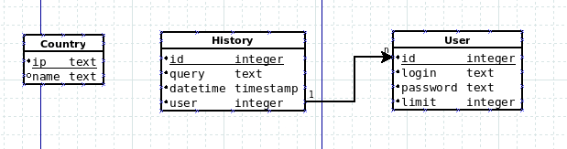

Рисунок 1- структура базы данных

База данных состоит из таблиц, размешенных в схеме:

1. Country – содержит информацию о странах и сетях в них
2. History – содержит историю запросов
3. User – содержит информацию о пользователях

### 2.1.2. Структура таблицы Country

Словарь данных для таблицы Country представлен на скриншоте и в таблице 1.

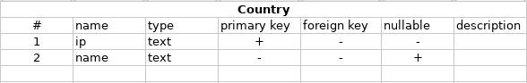

Таблица 1 – Описание полей таблицы

|  |  |  |  |  |  |  |
| --- | --- | --- | --- | --- | --- | --- |
| № | Name | Type | Primary  Key | Foreign Key | Nullable | Description |
| 1 | Ip | Text | Yes | - | - |  | |
| 2 | Name | Text | - | - | Yes |  | |

Таблица Country содержит 2 столбца:

* ip – Уникальный идентификатор для метрики;
* name – Название для праздника/события.

На рисунке 2 представлен пример данных в таблице Country.

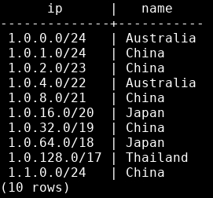

Рисунок 2 - пример данных в таблице Country

### 2.1.3. Структура таблицы User

Словарь данных для таблицы User представлен на скриншоте в таблице 2.

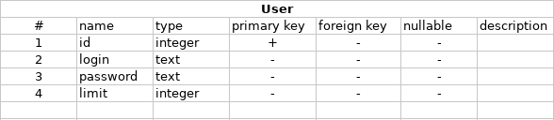

Таблица 2 – Описание полей таблицы

|  |  |  |  |  |  |  |
| --- | --- | --- | --- | --- | --- | --- |
| № | Name | Type | Primary  Key | Foreign Key | Nullable | Description |
| 1 | Id | Integer | Yes | - | - |  | |
| 2 | Login | Text | - | - | - |  | |
| 3 | Password | Text | - | - | - |  | |
| 4 | Limit | Integer | - | - | - |  | |

Таблица User содержит 4 столбца:

* id – Уникальный идентификатор для метрики;
* login – Название для праздника/события;
* password – дата начала праздника/события;
* limit – дата окончания праздника/события.

На рисунке 3 представлен пример данных в таблице Holiday

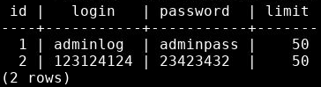

Рисунок 3 - пример данных в таблице User

### 2.1.4. Структура таблицы History

Словарь данных для таблицы History представлен в таблице 3.

Таблица 3 – Описание полей таблицы

|  |  |  |  |  |  |  |
| --- | --- | --- | --- | --- | --- | --- |
| № | Name | Type | Primary  Key | Foreign Key | Unique | Description |
| 1 | Id | Integer | Yes | - | Yes |  | |
| 2 | Query | Text | - | - | - |  | |
| 3 | Datetime | Timestamp | - | - | - |  | |
| 4 | User | Integer | - | User.Id | - |  | |

Таблица Delete_Events содержит 5 столбцов:

* id – Уникальный идентификатор записи;
* Query – Текст запроса;
* Datetime – время выполнения запроса;
* User – пользователь выполнивший запрос;

## 2.2. Описание функций

### 2.2.1 Описания функций

Создание функции api.send_address представлено на рисунке 4

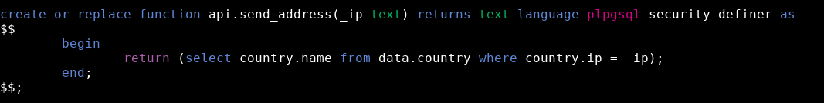

Рисунок 4 - Создание функций api.send_address

Создание функций api.reg, api.log представлено на рисунке 5

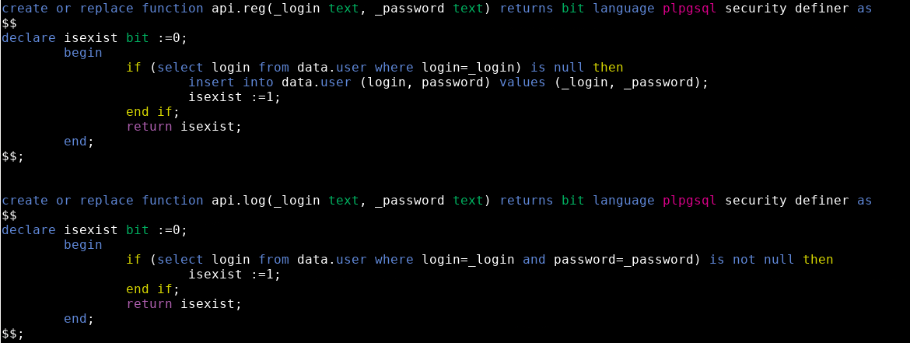

Рисунок 5 - Создание функций api.reg, api.log

Создание функций api.reg, api.log представлено на рисунке 6 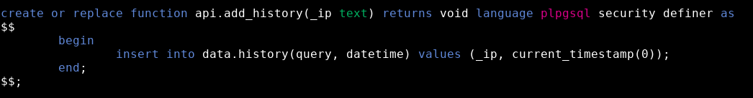

Рисунок 6 – Создание функции api.add_history

На рисунке 7 представлена таблица holidays после выполнения функции api.add_holidays



Рисунок 7- Выполнение функции api.add_holidays

## 2.5. Макет интерфейса приложения

Макет приложения представлен на рисунке 8.

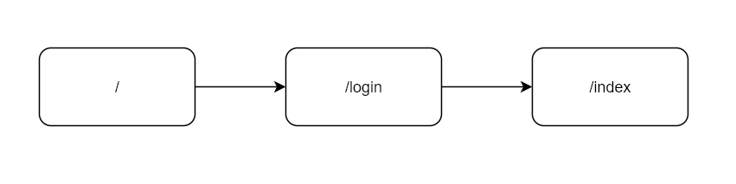

Рисунок 8 - Макет приложения

На рисунке 33 представлена форма Base.



Рисунок 33 - форма Base

Форма Base используется как базовый шаблон для всех страниц приложения.

На рисунке 34 представлена форма index.

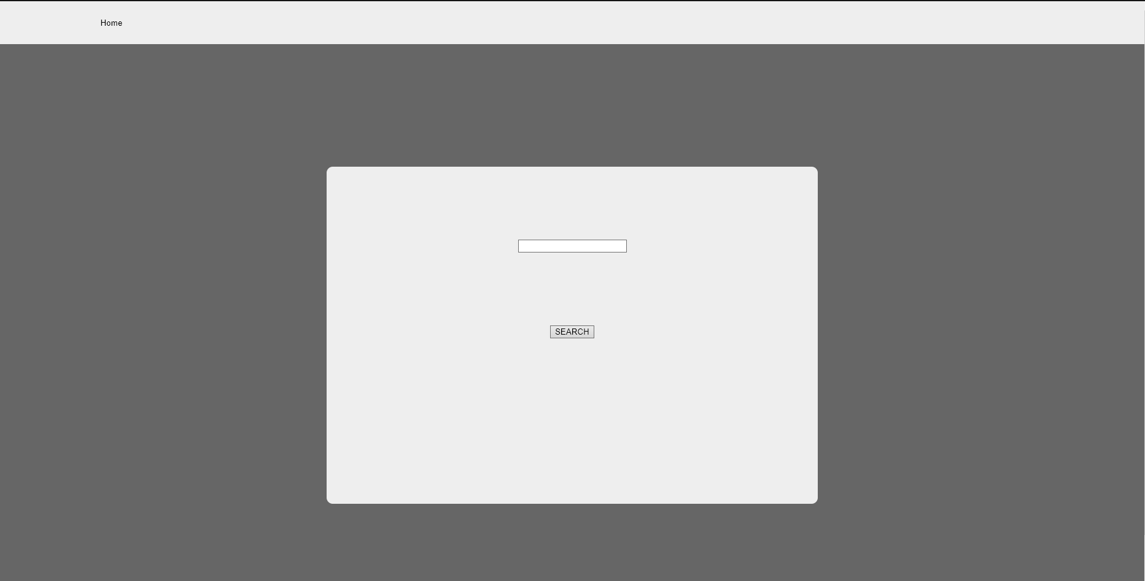

Рисунок 34 - форма index

Кнопка Search используется для вызова функции и возвращения названия страны исходя из ip адреса.

На рисунке 35 представлена форма login.

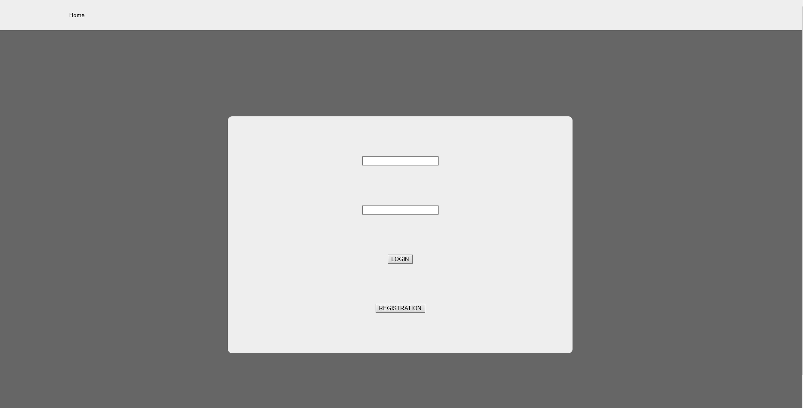

Рисунок 35 - форма Income information

Кнопка login используется для логина по существующим данным. Кнопка Registration используется для отправления данных для нового пользователя на сервер.

## 2.6. Реализация интерфейса приложения

Код для формы Base представлен на рисунках 37.

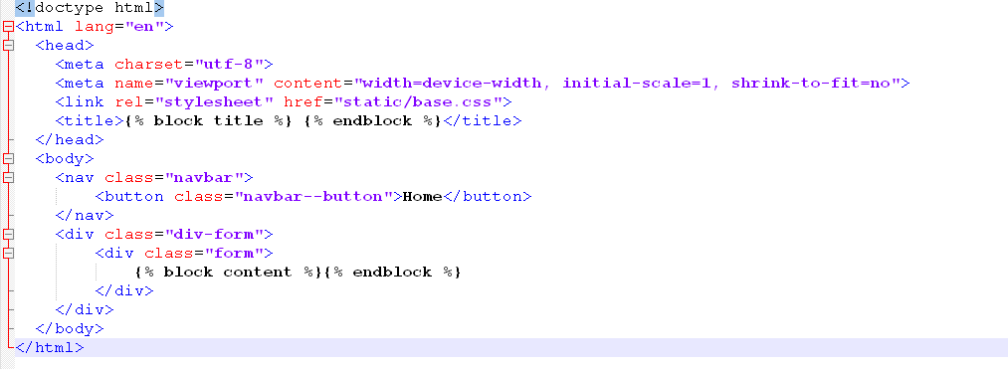

Рисунок 37 - Код для формы 1

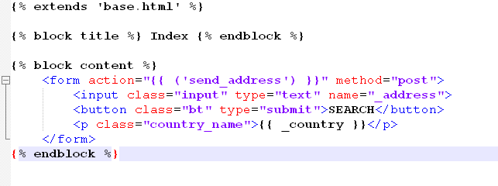

Рисунок 38 - Код для формы 1

Код для формы 2 представлен на рисунках 39 и 40.

Рисунок 39 - Код для формы 2

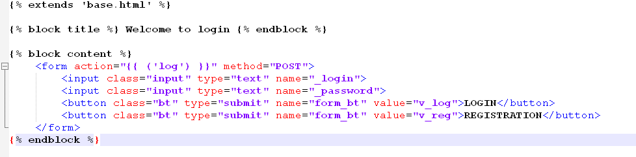

Рисунок 40 - Код для формы 2